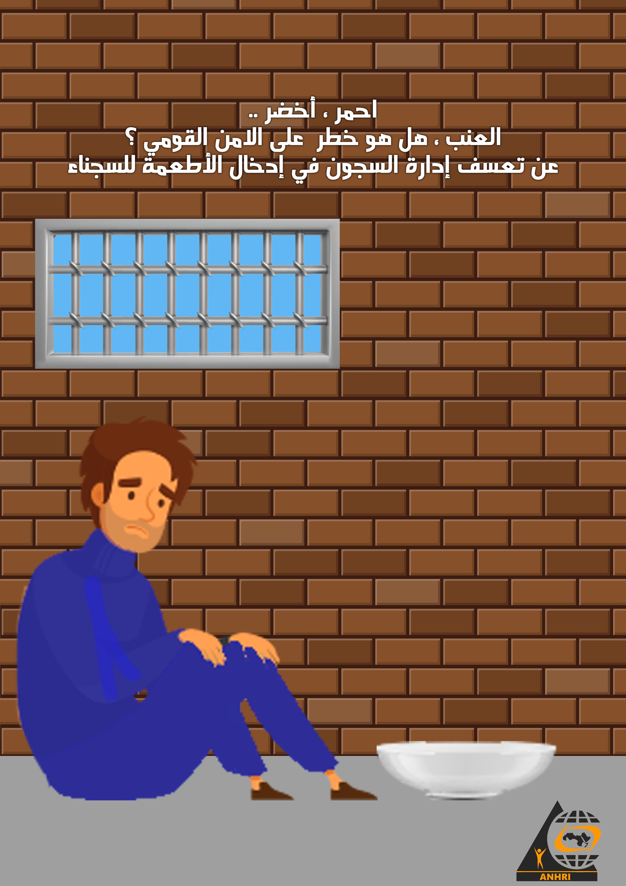

احمر ، أخضر ..
العنب ، هل هو خطر على الامن القومي ؟
عن تعسف إدارة السجون في إدخال الأطعمة للسجناء

تمهيد:
" ..... رفضوا يدخلوا الكمون والزعتر بس دي مش أول مرة تحصل، وأخيرا قرروا إن ماينفعش أدخل نوعين فاكهة فلازم اختار المانجة ولا العنب؟ عموما ده منطقي شوية عن المرة اللي فاتت لما طلبوا مني اختار ادخل زيت الزيتون ولا العسل!!!
الدكتورة ليلى سويف بعد عودتها من زيارة نجلها سجين الرأي علاء عبدالفتاح في طره ، 4 أغسطس 2020"

بحثنا في الدستور المصري الصادر في عام 2014 بموافقة ما يزيد عن 98 % من المشاركين في الاستفتاء ، فلم نجد ما يمنع دخول العنب أو المانجو للسجناء.

بحثنا في قانون السجون سواء رقم 396 لسنة 1956 ، او القانون رقم 106 لسنة 2015 ، فلم نجد ما يمنع من ذوي المحبوس احتياطي أو السجين من ادخال العنب أو المانجو له.

قد يكون الدستور الذي صدر في 2014 وكذلك قانون السجون الذي صدر في 1956 وتعديلاته التي صدرت 2015 ، غير مواكبه للمخاطر التي يتعرض لها الأمن القومي من وجود العنب أو المانجو في السجون ، لذلك فيمكن تجاوز منع العنب والمانجو من الدخول للسجناء ، الامن القومي يستحق تضحيات بسيطة.

لكن الشكاوي تزايدت من منع مأكولات وأطعمة أخرى ، الكمون والزعتر، القلقاس والملوخية ، البامية والبطاطا !!
الأمر اذن لا يتعلق ، غالبا ، بالامن القومي ، بل لاسباب أخرى ، فما هي؟!
لنقرأ شهادات أسر بعض سجناء الرأي وما نشروه عن منع إدخال أطعمة لذويهم في السجون.

- عائلة علاء عبدالفتاح:
اعتقل من عائلة المحامي الحقوقي الراحل سيف الإسلام حمد، ابنه علاء عبد الفتاح، ثم اعتقلت أخته الصغرى سناء سيف ، دعونا نتجاوز كلمة إعتقال ، لنقل تم القبض على علاء وبعده سناء ، وتم حبسهم احتياطيا ، بشكل أسوأ من الاعتقال.
أثناء محاولة الدكتورة ليلى سويف ، والدة علاء ، الاطمئنان عليه وإدخال الزيارة له. عقب القبض عليه للمرة الثانية في 2019 ، بعد قضائه خمس سنوات في السجن ،كتبت الدكتورة ليلى سويف في الرابع من أغسطس العام الماضي 2020 :
"رجعت من طرة خدوا مني الجواب لكن ما ادونيش جواب، حاستنى لما أشوف اللي حيحصل الأسبوع الجاي قبل ما أبدأ اتخانق تاني ، غير كده خدوا اغلب الحاجات مع بعض البلاهات زي انهم لأول مرة يرفضوا يدخلوا المناديل المبللة، ورفضوا يدخلوا الكمون والزعتر بس دي مش أول مرة تحصل، وأخيرا قرروا إن ماينفعش أدخل نوعين فاكهة فلازم اختار المانجة ولا العنب؟ عموما ده منطقي شوية عن المرة اللي فاتت لما طلبوا مني اختار ادخل زيت الزيتون ولا العسل!!

- أسرة زياد العليمي:
المحامي والبرلماني السابق زياد العليمي، قيد الحبس الاحتياطي في القضية المعروفة إعلاميا بـ"معتقلي الأمل"، منذ صيف 2019 ، حيث تم اتهامه بالانضمام إلى ما أسمته السلطات "خلية الأمل"، حيث كان يرغب كمواطن و محامي وبرلماني سابق في خوض الانتخابات النيابية، فما كان من السلطات إلا أن ألقت عليه القبض مع مجموعة كبيرة، واتهمتهم بدعم الإرهاب!
يعاني زياد العليمي من أمراض الضغط والسكر ومن ضعف جهازه المناعي، وكثيرا ما تتعنت السلطات في إدخال الأدوية.
في يوم 3سبتمبر 2019كتبت والدة زياد ، الصحفية إكرام يوسف:
" كالعادة سخافات تفتيش الاكل!، رفضوا يدخلوا المرة دي توست مرضى السكر خالص، كل مرة بيرفضوا وبعدين بعد شوية مراضاة بيدخلوا جزء ويرجعوا!!.. كنت جنب الاكل واخدة كيوي وتفاح عشان ما يبقاش فيه حجة الفاكهة ام بذرة!!
ولم توضح السلطات المصرية على الاطلاق خطورة الفاكهة ذات البذور ، حيث كتبت السيدة إكرام يوسف في 29أغسطس 2019
" التفتيش كالعادة مالوش منطق ولا معيار، النهارده كانوا عايزين يرجعوا البطاطس المحمرة. (ماحدش يسألني ليه؟) وقالولي ان الفاكهة اللي ببذرة لازم اشيل منها البذرة الاول قبل ما اجيبها!!( كنت جايبة خوخ وبرقوق وقلت له اني من اول الموسم باجيب خوخ وبرقوق لانها فاكهة قليلة السكر وتنفع زياد، قال لي انه حيفوتها النهارده، لكن حيدخل نص الكمية فقط_اللي هي اصلا كيلو ونص خوخ وزيهم برقوق عشان يكفوا تلات اشخاص في زنزانة واحدة_ وارجع بالنص التاني!!) وبرضه رجع نص العيش التوست بتاع مرضى السكر!!
ثم استطردت السيدة إكرام قائلة:
" قلت لزياد اني جايبة المروحة من اكتر من شهر ووالدة حسام " حسام مؤنس" دايخة بيها عشان تدخلها وجابت كل الورق اللي عايزينه ولسة مستنيين فرج ربنا، واني حاجيب لهم تلاجة صغيرة بدل الاكل اللي بيبوظ منهم! فقال لي استني لما يدخلوا المروحة الاول!! وقال للضابط "انا بقالي شهر مش راضي اقول لاهلي ان الدوا بيبوظ من الحر، والحبوب بتفرول وبتندي!!".. يعني زياد اللي عنده ٦ امراض ابسطها الضغط والسكر، بقاله شهر بياخد علاج مالوش مفعول!! حسبنا الله ونعم الوكيل!! اللهم عدلك وانتقامك!!
وحفاظا على الأمن القومي، والأمن العام، والسلم الاجتماعي، تضطر السيدة إكرام يوسف في كل زيارة، أن تختار فاكهة غير ذات بذور، وإذا ما، لا قدر الله، سولت لها نفسها أن تشتري لابنها فاكهة ببذور، فإنها تقضي الليل كله في إخلاء الفاكهة من البذور، فأمن مصر فوق كل شيء، ومع ذلك، فقد كتبت إكرام يوسف في أغسطس 2020:
دخلوا الاكل وماخدوش الفاكهة مع اني مقطعاها ومافيش بذر ورفضوا معظم اكل الناس بحجة ان السجن مقلوب وفيه تفتيش. مافيش جوابات.

- عائلة رامي شعث:
في أغسطس 2019، ألقي القبض على السياسي الفلسطيني رامي الشعث، وواجه نفس الاتهامات الجاهزة التي توجه لكل المعتقلين السياسيين: التعاون مع جماعة محظورة، وإشاعة أخبار كاذبة، بالطبع لم يعلن عن ماهية هذه الجماعة المحظورة أو تلك الاخبار الكاذبة التي يزعمون انه نشرها.
في أغسطس 2020نشرت صفحة الحرية لرامي شعث رسالة من اخته المصورة الصحفية راندا شعث بعد زيارتها الأسبوعية للسجنقالت فيها:
"بوابات السجن عادةً بتفتح الساعة ١٠ الصبح. والنهاردة بالرغم من الحر والرطوبة ما فتحوش البوابة لحد الساعة ١١. لما جه دوري، كان في ضابط جديد هو اللي مسؤول. الموظفين فتشوا الأكل اللي كنت جايباه ورفضو يدخلوا الفواكة اللي معايا. كنت جايباله موز ومانجو وعنب. ورفضوا برضو يدخلوا الكيكة اللي كنت عملاها ورجعولي الكتاب اللي كنت جايباهوله. أخدوا الفراخ المشوية والخضار المطبوخ والصابح. واخدوا كمان السجاير. استأذنتهم يدخلوا الفاكهة بس هم ما رضيوش. من ورا دموعي اللي فجأة بدأت تسيل سألتهم على الجواب اللي كانوا وعدوني به المرة اللي فاتت، بس خلفوا بوعدهم ومكانش في جواب. بقالي ٥ شهور ماشفتش أخويا عشان احنا محرومين من الزيارات، بس حتى مافيش تجاوب مع ابسطمتطلباتنا، جواب بسيط من رامي يطمنا"
ما ترويه السيدة راندا أمر يثير التساؤل، فالكيكة مؤكد ليس بها بذر، حتى وإن كانت كيكة بالتمر، فنحن عادة ما نخلي التمر في حال ما إذا حشونا به الكيك!

- أسرة وليد شوقي:
طبيب أسنان معتقل " بلاش معتقل " محبوس احتياطي منذ أكتوبر 2018، ومتهم على ذمة القضية رقم 621لسنة 2018.
تقول زوجته في رسالة طويلة نشرتها في موقع درب:
" لا يوجد أي وسيلة تواصل مع وليد منذ تفشي كورونا وحينما أطلب خطاب يكون الرد «طيب ماشي المرة الجاية» إدخال الطعام بعد ظهور كورونا في مصر أصبح «بالعافية» و«الأدوية بالعافية» منعوا المانجة وفي رمضان منعوا البلح.

- أسرة كمال البلشي:
كمال البلشي هو شاب مصري يعمل بالسياحة ولا يعمل بالسياسة ، لكنه أخو الصحفي البارز خالد البلشي ، لذلك تم القبض عليه.
تم توقيف كمال البلشي في سبتمبر 2020 أثناء سيرة في وسط المدينة عائدا لمنزل اخيه الذي يقيم به ، وبعد تركه ، تدارك الضابط الذي استوقفه انه أخو خالد البلشي ، فاعاد القبض عليه وتم الزج به في القضية رقم 880 لسنة 2020، المعروفة بقضية أحداث 20 سبتمبر 2020، وتم اتهامه بـالتظاهر، ونشر أخبار كاذبة، والانضمام لجماعة محظورة، وإساءة استخدام وسائل التواصل الاجتماعي ، استنادا لمحضر تحريات لا يعدو ان يكون محض اقوال مرسلة دونما دليل ، ويتم ترحيله إلى سجن طره.
في رسالة ارسلها الصحفي خالد البلشي للشبكة العربية في نوفمبر 2020 ، كتب:
" منعوا كل أنواع الخضار ، منعوا نوع من الفاكهة هو الجوافة وسمحوا بنوع آخر هو التفاح رغم انهم سمحوا به لشخص آخر.
سمحوا بادخال طقم واحد من الملابس رغم ان كمال محبوس منذ شهرين، منعوا كل انواع الجبن روميوالجبنة الاسطنبولي وفيتا وكذلك اللانشون منعوا كذلك المخبوزات الجافة كالفايش أو بالعجوة.
أعادوا الصابون السائل وكذلك منعوا المطهر والمناديل الورقية رغم كورونا
كنا حريصين على الاعداد لها قبلها بفترة طويلة، استغرقنا خلالها أنا وعبد الستار في السؤال عن الممنوع والمسموح وما يجب أن أحمله وما لا يجب،، جهزنا الملابس المطلوبة وزيارة من الخضار (طماطم وخيار وفلفل وليمون ) كيلو من كل نوع والفواكه (تفاح وجوافة) وجبن رومي واسطمبولي وعسل ولحم وأرز وأدوات نظافة ومطهر لزوم كورونا ومناديل ورقية. كلها تم رفضها باستثناء اللحم والتفاح والليمون وطقم ملابس كامل وجزء من أدوات النضافة وتم إعادة المطهر والمناديل وحتى كروكس ابيض اوصانا به بعض من سبقونا تم اعادته (ما بندخلش إلا شبشب بصباع).

- كلام في القانون
تنص المادة 16 من قانون السجون رقم 396 لسنة 1956 على:
" يجوز للمحبوسين احتياطيا استحضار ما يلزمهم من الغذاء من خارج السجن أو شراؤه من السجن بالثمن المحدد له فإن لم يرغبوا فى ذلك أو لم يستطيعوا صرف لهم الغذاء المقرر".
هذه المادة لم يتم تعديلها ، ولم يترك القانون لمدير السجن أو ضباطه مساحة أو فرصة للتغول عليها ، وهذا معناه أن المحبوس احتياطي له حق " دون قيود" في استجلاب اي اطعمه من الخارج ، والطعام هو الطعام ايا كان.
وبالرغم من هذا الحق الذي ينص عليها القانون ، إلا أن السلطة التنفيذية تتعسف في تنفيذها بحجة الحفاظ على الأمن القومي، والأمن العام، حتى بلغ الأمر التعسف في إدخال الأدوية أو الفاكهة أو الكتب أو الملابس، حتى أصبح يتندر الأهالي قائلين إن "البطيخ خطر على الأمن القومي".

لماذا يتم منع إدخال الأطعمة عصفا بالقانون؟
على الرغم من وضوح نص القانون بحق المحبوس احتياطيا في جلب أي طعام من الخارج ، فقد حاولنا إستنتاج اسباب قيام إدارات السجون بمنع بعض الاطعمة من الدخول للمحبوسين احتياطيا ، فوجدنا ثلاثة أسباب منطقية :

السبب الأول ، الخطورة على الأمن القومي:
هل تمثل بعض الأطعمة خطرا على الأمن القومي؟ بالطبع لم تعلن وزارة الداخلية التي تتبعها ادارة السجون ذلك ، لكن تكرار الجملة التي تصاحب المنع (إدارة السجن رفضت) ! تلك العبارة المفتاحية التي تستهل بها كل أم، أو أخت، أو أب، أو ابن، حديثهم فور عودتهم من زيارة ذويهم في الحبس الاحتياطي عن رفض إدارة السجن ادخال أشياء غير مفهومة، وربما تبدو مضحكة في بعض الأحيان.
لكنهم لا يعلنون ! ومن المضحك أو المثير للسخرية أن يكون العنب أو المانجو أو الزعتر أو القلقاس خطرا على الأمن العام.

السبب الثاني ، الربح من التجارة مع السجناء:
الاستثمار والربح عبر السجناء ، فالكانتين أو متاجر السجون أصبحت تبيع السلع للسجناء ، وكما يذكر بعض ألسجناء السابقين ، بأسعار أغلى من مثيلاتها في الخارج .
لكن هذا معناه أن الداخلية تتربح عبر معاناة السجناء وتهتم وتسعى للربح على حساب حرياتهم ، فضلا عن أن متاجر السجن أو الكانتين لا يضم العديد من السلع التي يجلبها ذوي السجناء من الخارج.
لا نميل لهذا السبب ، ومع كل خبراتنا السيئة مع وزارة الداخلية ، فلا نظنها انحدرت لهذا الدرج الاسفل.

السبب الثالث ، التنكيل بالمحبوسين احتياطيا :
تميل الشبكة العربية لهذا السبب ، لاسيما مع غياب أسباب اخرى ، فضلا عن اتساقه مع الممارسات البوليسية التي استشرت في مواجهة ليس المحبوسين احتياطيا فقط أو السجناء السياسيين ، بل في مواجهة كل منتقد أو معارض.

خاتمة:
لدينا شهادات كثيرة من أهالي معتقلين عن رفض إدارة السجن لإدخال الفاكهة، والأدوية، والكتب، كما ترفض الإدارة إدخال "دجاجة كاملة" وتكتفي بنصف دجاجة! ولم تشرح السلطات السبب حتى الآن، واذا اضفنا لهذا المنع والمتعسف والمخالف للقانون ، شكاوى العديد من السجناء أنهممحرومين من التريض، أو الاتصال التليفوني أو ادخال الكتب وحتى الرعاية الطبية الجادة ، فنحن أمام حالة غير قانونية من العقاب الجماعي التي تستدعي تدخل النائب العام ! فهل يفعلها؟.
لم نورد جميع الشهادات؟ لأن الأهالي خائفون،هذا الخوف المبرر من قبل الأهالي، يأتي من انعدام منطقية الإجراءات التي تتخذها إدارة السجن، وشعور هذه الادارة أنها بمنأى عن العقاب ، في غياب لدور النيابة العامة ، التي تصمت على رسالة “بث الخوف".
ربما هذا هو التفسير المنطقي الوحيد لتصرفات الاجهزة الأمنية غير المنطقية.

الحساب الرسمي للدكتورة ليلى سويف. تاريخ النشر 4 أغسطس 2020 تاريخ التصفح: 27 أغسطس 2020 https://www.facebook.com/548240994/posts/10158186409015995/?extid=9N5KY8Q4iYbfH47d&d=n
الحساب الرسمي للدكتورة ليلى سويف. تاريخ النشر 4 أغسطس 2020 تاريخ التصفح: 27 أغسطس 2020 https://www.facebook.com/548240994/posts/10158186409015995/?extid=9N5KY8Q4iYbfH47d&d=n
الحساب الرسمي لإكرام يوسف والدة زيادة العليمي، تاريخ النشر: 9 سبتمبر 2019 – تاريخ التصفح: أغسطس 2020 https://www.facebook.com/ekram.yousef.77/posts/10156142943516331
المصدر السابق
المصدر السابق

